数学（理科）试题
本试卷4页，满分150分。考试时间120分钟。
注意事项：
1.答卷前，考生务必将自己的准考证号、姓名和座位号填在答题卡上。将条形码横贴在答题卡右上角“条形码粘贴处”。
2.作答选择题时，选出每小题答案后，用2B铅笔在答题卡上对应题目选项的答案信息点涂黑；如需要改动，用橡皮擦干净后，再选涂其他答案。答案不能答在试卷上。
3.非选择题必须用黑色字迹的钢笔或签字笔作答，答案必须写在答题卡各题目指定区域内相应位置上；如需改动，先划掉原来的答案，然后再写上新答案；不准使用铅笔和涂改液。不按以上要求作答无效。
4.考生必须保证答题卡的整洁。考试结束后，监考员将试题卷和答题卡一并收回。
一、选择题：本题共12个题，每小题5分，共60分。在每小题给出的四个选项中，只有一项是符合题目要求的。
1.已知集合M＝{y|y＝－x²，x∈R}，N＝{x|－1<x≤2}，则M∩N＝
A.(－1，2] B.[0，2] C.(－1，0] D.(－1，0)
2.己知复数z₁与z₂在复平面内对应的点关于原点对称，且(2－i)z₁＝|4－3i|，则z₂＝
A.－2－i B.－2＋i C.2－i D.2＋i
3.设a，b为两条直线，则a//b的充要条件是
A.a，b垂直于同一条直线 B.a，b垂直于同一个平面
C.a，b平行于同一个平面 D.a，b与同一个平面所成角相等
4.函数f(x)＝xcosx－在(－π，π)上的图象大致为
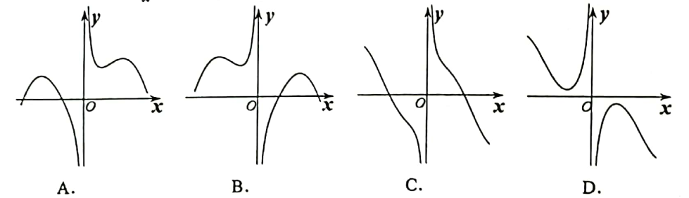
5.已知sin(－α)＝，则cos(＋2α)的值为
A. B. C.－ D.－
6.若(x＋)^{n}的展开式中存在常数项，则n可以是
A.8 B.7 C.6 D.5
7.2020年初，从非洲蔓延到东南亚的蝗虫灾害严重威胁了国际农业生产，影响了人民生活。世界性与区域性温度的异常、旱涝频繁发生给蝗灾发生创造了机会，已知蝗虫的产卵量y与温度x的关系可以用模型y＝拟合，设z＝lny，其变换后得到一组数据下：
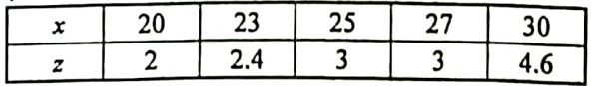
由上表可得线性回归方程＝0.2x＋a，则c₁＝
A.－2 B.e^{－2} C.3 D.e³
8.小明去文具店购买中性笔，现有黑色、红色、蓝色三种中性笔可供选择，每支单价均为1元小明只有6元钱，且全部用来买中性笔，则不同的选购方法有
A.10种 B.15种 C.21种 D.28种
9.我国的古代医学著作《神农本草经》中最早记录了蜜蜂蜂巢的药用功效。蜜蜂的蜂巢是由数千个蜂房组成的，如图是一个蜂房的结构示意图，它的几何结构是正六棱柱形，其一端是正六边形开口，另一端则由三个全等的菱形组成。经过测量，某蜂巢一个蜂房的正六边形的边长约为4mm，菱形边长约为4.242mm，则该菱形较小角的余弦值约为(参考数据：≈1.414，≈1.732)
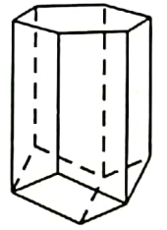
A.0.333 B.0.4 C.0.5 D.0.667
10.已知△ABC中，∠ACB＝，，AC⊥CD，则sinA的值为
A. B. C. D.

11.过抛物线C：y²＝2px(p>0)的焦点F的直线交抛物线于A，B两点，线段AF，BF的中点在y轴上的射影分别为点M，N，若△AFM与△BFN的面积之比为4，则直线AB的斜率为
A.±1 B.± C.±2 D.±2
12.已知a>0，b>0，下列说法错误的是
A.若0<a<b<1，则 B.若2aeª＝3be^{b}，则a>b
C.a^{b}＋bª>1恒成立 D.∃a∈(0，1)，使得ae^{－a}＝
二、填空题：本题共4小题，每小题5分，共20分。
13.已知平面向量a＝(1，)，b＝(3，λ)，若a//(a－b)，则实数λ的值为 。
14.设变量x，y满足，则目标函数z＝3x＋2y的最小值为 。
15.曲率半径可用来描述曲线上某点处曲线弯曲变化程度，曲率半径越大，则曲线在该点处的弯曲程度越小。己知椭圆C：上点P(x₀，y₀)处的曲率半径公式为。若椭圆C上所有点相应的曲率半径的最大值是最小值的8倍，则椭圆C的离心率为 。
16.球被平面截下的一部分叫做球缺，截面叫做球缺的底面，垂直于截面的直径被截下的线段长叫做球缺的高，球缺的体积公式V＝(3R－h)h²，其中R为球的半径，h为球缺的高。若一球与一所有棱长为6的正四棱锥的各棱均相切，则该球与该正四棱锥的公共部分的体积为 。
三、解答题：共70分。解答应写出文字说明、证明过程或演算步骤、第17～21题为必考题，每个试题考生都必须做答，第22、23题为选考题，考生根据要求做答。
(一)必考题：共60分。
17.(12分)
已知等差数列{a_{n}}的前n项和为S_{n}，a₃＝5，且a_{n＋1}a_{n}＝4S_{n}－1(n∈N*)。
(1)求数列{a_{n}}的通项公式；
(2)记数列的前n项和为T_{n}。若∀n∈N*，T_{n}<－m²＋2m(m为奇数)，求m的值。
18.(12分)
如图，六面体ABCDEFG中，BE⊥面ABC且BE⊥面DEFG，DG//EF，ED＝DG＝GF＝1，AB＝BC＝CA＝EF＝2。
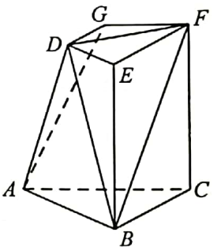
(1)求证：DF⊥平面ABED；
(2)若二面角A－DG－E的余弦值为－，求点C到面BDF的距离。
19.(12分)
为保护长江流域渔业资源，2020年国家农业农村部发布《长江十年禁渔计划》。某市为了解决禁渔期渔民的生计问题，试点推出面点、汽修两种职业技能培训，一周内渔民可以每天自由选择其中一个进行职业培训，七天后确定具体职业。政府对提供培训的机构有不同的补贴政策：面点培训每天200元/人，汽修培训每天300元/人。若渔民甲当天选择了某种职业培训，第二天他会有0.4的可能性换另一种职业培训。假定渔民甲七天都参与全天培训，且第一天选择的是汽修培训，第i天选择汽修培训的概率是p_{i}(i＝1，2，3，…，7)。
(1)求p₃；
(2)证明：{p_{i}－0.5}(i＝1，2，3，…，7)为等比数列；
(3)试估算一周内政府因渔民甲对培训机构补贴总费用的数学期望(0.2⁷近似看作0)。
20.(12分)
已知双曲线x²－＝1(b≠1)的左焦点为F，右顶点为A，过点F向双曲线的一条渐近线作垂线，垂足为P，直线AP与双曲线的左支交于点B。
(1)设O为坐标原点，求线段OP的长度；
(2)求证：PF平分∠BFA。
21.(12分)
已知函数f(x)＝xlnx－ax²＋(2a－1)x＋a，其中a为常数。
(1)当a＝0时，求f(x)的极值；
(2)当a≥时，求证：对∀x₁<x₂，且x₁，x₂∈(0，＋∞)，不等式恒成立
(二)选考题：共10分。请考生在第22、23题中任选－题作答。如果多做，则按所做的第一题计分。
22.[选修4－4：坐标系与参数方程](10分)
在平面直角坐标系xOy中，曲线C₁的参数方程为(t为参数)，以坐标原点为极点，x轴正半轴为极轴建立极坐标系，直线C₂的极坐标方程为θ＝α(ρ∈R，α∈[0，π))，且直线C₂与曲线C₁交于A，B两点。
(1)求曲线C₁的极坐标方程；
(2)当|AB|最小时，求α的值。
23.[选修4－5：不等式选讲](10分)
己知函数f(x)＝|x＋4|＋|x|。
(1)解不等式f(2x－1)≤6；
(2)记函数f(x)的最小值为a，且m²＋n²＝，其中m，n均为正实数，求证：。

理科数学参考答案

一、选择题：本大题共12个小题，每小题5分，共60分．在每小题给出的四个选项中，只有一项是符合题目要求的．
题号 | 1 | 2 | 3 | 4 | 5 | 6 | 7 | 8 | 9 | 10 | 11 | 12
答案 | C | A | B | D | C | A | B | D | A | B | D | D

二、填空题：本题共4小题，每小题5分，共20分．
13． 14．8 15． 16．

三、解答题：共70分．解答应写出文字说明、证明过程或演算步骤．第17~21题为必考题，每个试题考生都必须做答．第22、23题为选考题，考生根据要求做答．
（一）必考题：共60分．
17．【解析】（1）设数列的公差为，令，则，由，
得 （4分）
． （6分）
（2）
，可知恒成立， （9分）
， （11分）
又是奇数，所以． （12分）

18． 【解析】（1）因为面且面，所以且，
于是，在面中，，同理，，所以，
又，所以，由面知，
因此，面． （6分）
（2）取中点，由题可知，且，所以四边形为平行四边形，所以，于是面，又为正三角形，所以两两垂直． （7分）
以为坐标原点，分别为正半轴，建立空间直角坐标系，
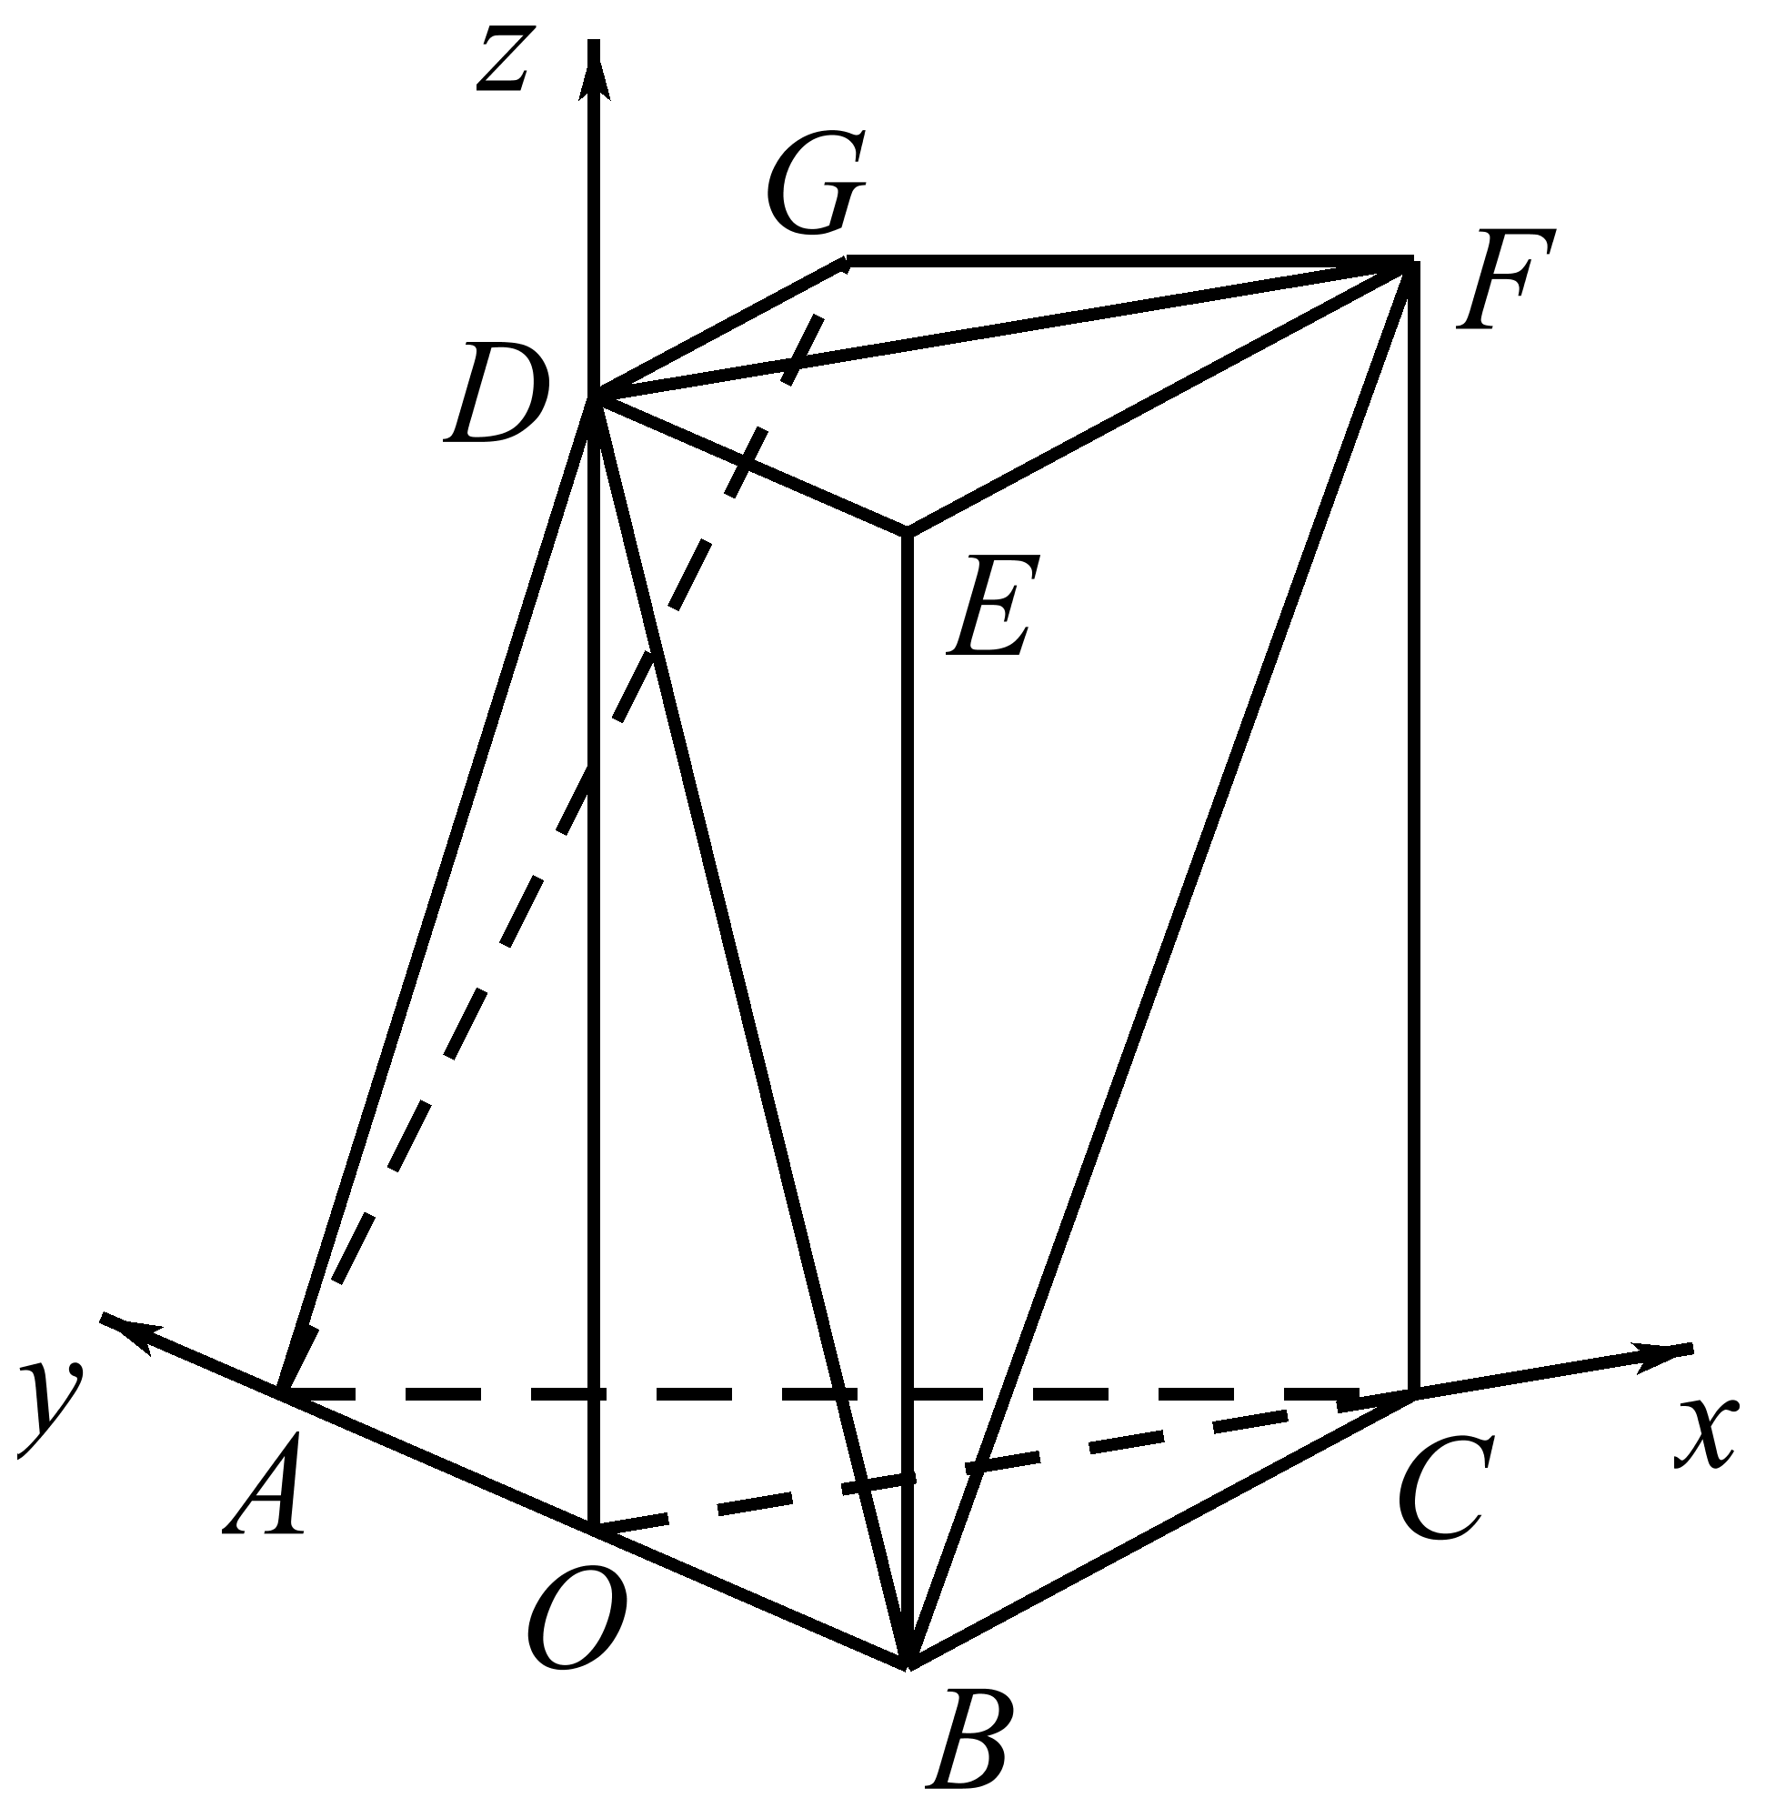

设，则，
设面的法向量为，则有：
，不妨设得．
又与面垂直，故面的法向量不妨设为，
由，解得．
设面的法向量为，则有：
，不妨设得． （10分）
于是，点到面的距离． （12分）

19．【解析】（1），， （3分）
（2）当第天选择汽修培训时，第天选择汽修培训的概率为
当第天选择面点培训时，第天选择汽修培训的概率为
则 ，而
所以是以0.5为首项，0.2为公比的等比数列． （8分）
（3）设第天政府的补贴费为，则
而 ，
一周内政府因渔民甲对培训机构补贴总费用的数学期望为 元． （12分）

20．【解析】（1）不妨设在第二象限，则渐近线的方程为，于是直线的方程为，联立得，于是，；
（5分）
（2）设直线的倾斜角为，则，， （6分）
又，所以直线的斜率为，直线的方程为，与双曲
线联立得：，
于是，，又， （9分）
因此直线的斜率为
， （11分）
故平分． （12分）

21．【解析】（1）当时，，， $∴$当时，，即在上单调减；当时，，即在上单调增． （3分）
$∴$的极小值为，无极大值． （5分）
- 根据题意，要证明对，且，等价于证明．设，由单调性的定义得要证明原不等式等价于证明在上单调递减． （6分）
即证在上恒成立，即证，
$∵$，$∴$
$∴$只需证明等价于证明． （8分）
设，令，则，，
只需证当时， ． （10分）
因为，所以单调递减，所以，故原不等式成立．（12分）

（二）选考题：共10分．请考生在第22、23题中任选一题作答．如果多做，则按所做的第一题计分．
22．
【解析】（1）由题，，故，即，
则，即． （5分）
（2）法一：设，由（1），，
则，
当且仅当时，最小，此时，（）
因为，故． （10分）
法二：设圆心到直线的距离为，则，
又，当且仅当与直线垂直时等号成立，此时最小，
因为，，故． （10分）

23．【解析】（1）令，
①当时，，则
②当时，，则
③当时，，则
综上：不等式的解集为. （5分）
（2）因为，则，
则
又（当且仅当时取等号），则，
则，故得证． （10分）

